Wat staat er te gebeuren?

- Projectnummer:
6000042048
- We werken aan de nutsleidingen voor:
Elektriciteit
- We werken hier:
Rollegemstraat
LEDEGEM

- De werken worden uitgevoerd door:
Lamote BV
in opdracht van:
Fluvius

- We plannen de start van de werken op:
04-03-2025

- De geschatte duur van de werken is:
15 werkdagen

Wij werken in jouw straat

Beste bewoner,

Binnenkort voeren we werken uit in je buurt. We moeten LS kabel plaatsen in de
Rollegemstraat tussen de Rotputwegel en de Burgemeester Wylinstraat.
Deze kabel zal geplaast worden in de cabine van de brugemeester Wylinstraat.
Om deze werken te kunnen uitvoeren zullen we eenrichtingsverkeer invoeren tussen
De Foncierestraat en het Sint- Jansplein. Verkeer komende van Ledegem naar
Rollemkapelle zal kan doorrijden in de werfzone. Omgekeerd is er omleiding voorzien
Via de Schoolstraat, Fabiolalaan en de Foncierestraat.

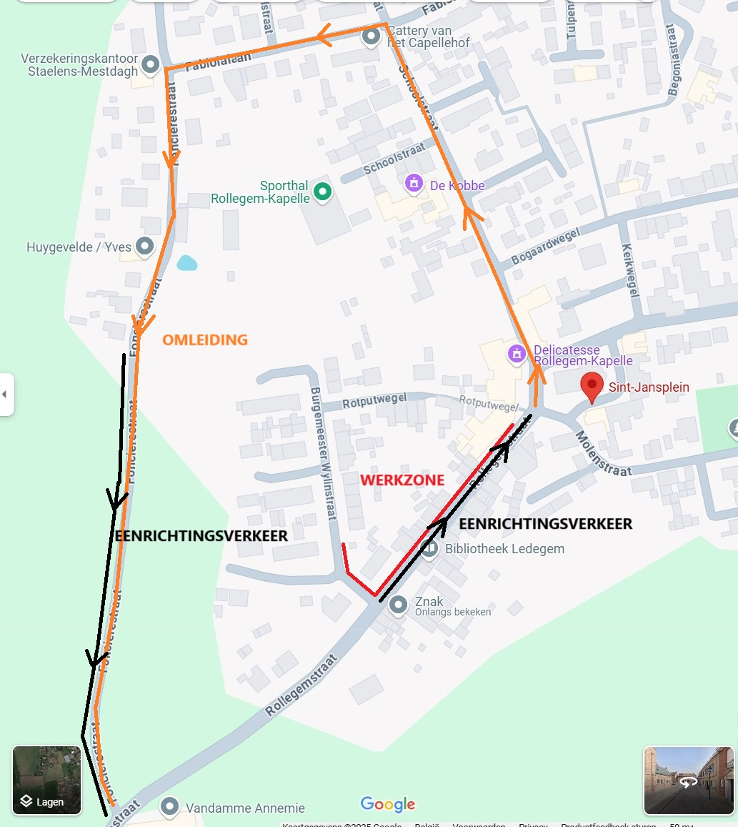

Werken in 3 stappen
Netten (her)aanleggen kunnen we helaas niet op 1-2-3. Kwaliteit en veiligheid vragen de nodige tijd. Wat we wel in 1-2-3 doen, is de manier waarop we onze werken organiseren: in 3 stappen.
- We graven een sleuf en leggen er de kabels of buizen in. Woningen en winkels blijven bereikbaar, bijvoorbeeld via loopbrugjes. Langere sleuven maken we soms gedeeltelijk terug dicht.
- We verbinden de nieuwe leidingen met het bestaande netwerk en controleren alles grondig. Pas als alles in orde is, kan de sleuf terug dicht.
- Als we woningen, winkels en bedrijven aansluiten op de nieuwe leidingen, maken we daarvoor plaatselijke putten, vaak per woning.
Na de werken maken we alle putten en sleuven dicht. Dat is veiliger. Als alle aansluitingen zijn gemaakt, herstellen we het voetpad definitief. De
stoepstenen zetten we vast met wit zand. Dat moet zeker drie dagen blijven liggen om goed in de voegen door te dringen.

We houden je op de hoogte
Bij wegomleidingen of onderbrekingen van de nutsvoorzieningen (gas, drinkwater, elektriciteit en/of telecom) verwittigen we je op tijd. Zo kan je de nodige voorbereidingen treffen.
Ook als we je woning aansluiten op het nieuwe net, maken we eerst een afspraak.
Bij vragen: 078 35 35 34
(zonaal tarief)
Met vriendelijke groeten,
Fluvius
Wat kan je zelf doen?

Help onze technici door op het bijgevoegde plannetje aan te geven waar de aansluitingen van je woning zich bevinden. Plaats het plannetje daarna duidelijk zichtbaar achter je raam.

Alvast bedankt voor je begrip en medewerking.

1002866 I Belangrijk bericht I Automatische brief bij start werf I 03-2023 - Voorstel zonder Whatsapp

Voorgevel van het huis
Dit is een voorbeeld van hoe je kunt aanduiden waar leidingen en kabels de woning binnenkomen.
deur
elektriciteit
1,0 m
1,0 m
1,0 m
afvoer riool
1,5 m
gas
1,0 m 2,0 m
tv
drink- water
telefoon/ internet
Hoe vul je de schets hieronder in?
Duid aan waar de voordeur is en eventueel de garagepoort.
Duid aan waar alle nutsleidingen
binnenkomen:
- Elektriciteit
- Aardgas
- Drinkwater
- Telecom
- Telefoon
- Kabeltelevisie
- Afvoerbuis naar de riolering
Voorbeeld
TIP: meestal kan je dit zien in de kelder, de garage of de inkomhal.

Vul deze schets in en plaats duidelijk zichtbaar achter het raam.
Voor appartementsgebouwen volstaat het één exemplaar aan de inkomdeur te hangen.

Voorgevel van jouw huis

Voor alle duidelijkheid: ook als je dit blad invult, blijft alleen de aannemer verantwoordelijk voor eventuele schade.
Stappen is moeilijk voor jou?
Moet je woning altijd makkelijk toegankelijk zijn?
Kruis dit vakje aan

1002866 I Belangrijk bericht I Automatische brief bij start werf I 03-2023
1002866_IW-100-F0492 - 6/2018

Opmerkingen, suggesties of klachten kan je melden via
fluvius.be
of telefonisch op het nummer 078 35 35 34
(werkdag 8 tot 20 uur en zaterdag 9 tot 13 uur)

